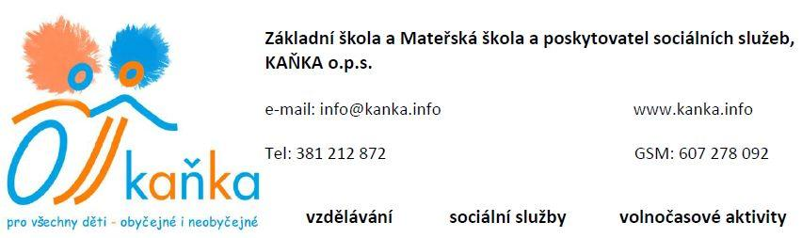________________________________________________________________________________

CO ZNAMENÁ OSOBNÍ ASISTENCE ?
Osobní asistence je služba, která poskytuje podporu a pomoc lidem, kteří potřebují asistenci při každodenních činnostech. Osobní asistent pomáhá lidem s postižením, seniorům nebo těm, kteří mají zdravotní potíže, aby mohli žít co nejvíce samostatně a pohodlně v jejich domácím prostředí. Cílem osobní asistence je podpořit klienty a zlepšit jejich kvalitu života.

Tato služba zahrnuje:

- PODPORA PŘI ZVLÁDÁNÍ KAŽDODENNÍCH ČINNOSTÍ
- DOPROVOD A ASISTENCE PŘI NÁKUPECH, LÉKAŘSKÝCH PROHLÍDKÁCH A DALŠÍCH AKTIVITÁCH MIMO DOMOV
- POMOC S ÚKLIDEM A UDRŽOVÁNÍM DOMÁCNOSTI
- ASISTENCE A POMOC S PŘÍPRAVOU JÍDEL
- DOPOMOC S OSOBNÍ HYGIENOU NEBO POMOC PŘI OBLÉKÁNÍ A SVLÉKÁNÍ
- POMOC PŘI ADMINISTRATIVNÍCH ZÁLEŽITOSTECH (např. vyplňování formulářů) A KOMUNIKACE S ÚŘADY
- DOPROVOD NA KULTURNÍ, SPORTOVNÍ A PODOBNÉ AKCE

URČENÍ VÝŠE ÚHRADY ZA OSOBNÍ ASISTENCI - je stanoveno vyhláškou 505/2006 Sb. Ministerstva práce a sociálních věcí:

- 155 KČ ZA HODINU, pokud se služba poskytuje do 80 hodin měsíčně.
- 135 KČ ZA HODINU, pokud se služba poskytuje nad 80 hodin měsíčně.

